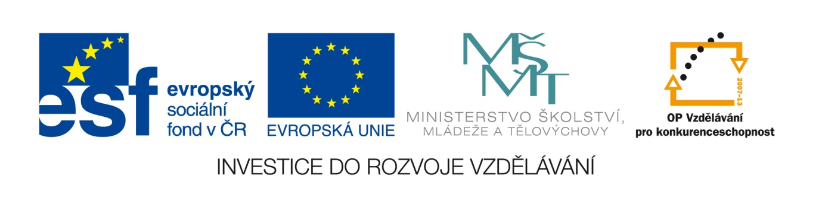

Název školy: Základní škola a mateřská škola, Hlušice
Autor: Mgr. Monika Jáglová
Číslo projektu: CZ.1.07/1.4.00/21.3235
Název: VY_32_INOVACE_2A_13_Pololetní písemná práce z českého jazyka pro IX. třídu
Téma: Český jazyk na 2. stupni ZŠ

Anotace: Tento pracovní list je zpracován jako pololetní písemná práce z českého jazyka pro devátou třídu. Zjišťuje, zde jsou žáci schopni aplikovat pravopisná pravidla a opravit chyby v textu. Následují otázky zjišťující znalosti z oblasti vývoje jazyka, tvarosloví a skladby věty jednoduché. Druhá polovina písemné práce se zaměřuje na rozbory souvětí a aplikování pravidel interpunkce při vlastním vytváření souvětí. Tato písemná práce je určena na celou vyučovací hodinu. Pracovní list byl pilotován na interaktivní tabuli.

Pololetní písemná práce z českého jazyka pro IX. třídu
- Opravte chyby v textu: Lyžovali jsme ve Špindlerově mlýně. Tatínkovy sourozenci jsou velmi objetavý lidé. Poznala jsem všechny Petrovy přátelé. Sliboval jí, že bude jednat rozumě. Vzpomněla si na mně. Rozlobila ses zbytečně. Jen abyste se vrátily v čas. Čím vyšší hory, tím řidčí vzduch. Dlouho se nemohl zůčastnit her. Na kolínsku žije dvěstě tisíc obyvatel. Prudká vychřice spůsobila v šumavských lesých velké škody.

- Srovnejte dle stáří od nejstarší po nejmladší památku: M.J.Hus - O pravopisu českém, Dalimilova kronika, J.A.Komenský- Labyrint světa a ráj srdce, vpisky, J.Gebauer – Pravidla českého pravopisu

- Ve větě určete slovní druhy:
Nedávno byla v denním tisku uveřejněna reportáž o šumavských studánkách.

- Ve větě určete větné členy:
Trať probíhající na našem území projeli závodníci v rekordním čase.

- Podtrhněte a určete druh věty vedlejší:
Pracuj pečlivě, abys splnil zadaný úkol.
Povím ti to, až přijdeš domů.
Mám radost, protože jsem měl úspěch.
Ačkoli mě bolely zuby, šla jsem do školy.
Malý Petr, který chodí do mateřské školky, včera vážně onemocněl.

- Určete poměr mezi větami hlavními a doplňte čárky:
Chcete zpívat nebo si budete hrát.
Rybí maso musíme jíst čerstvé neboť podléhá rychlému rozpadu.
Děj filmu se nám nelíbil a tak jsme šli domů.
Ruce měli upracované tváře jim však hořely nadšením.
Počasí se nevydařilo ba i bouře byla.

- Napište vzorce souvětí:
Vrátím se, až se mi podaří dokončit práci, která mi byla svěřena.

V případě, že neuspěji, budu dělat opravnou zkoušku.

Očekávám, že mě pochopíte a že mi pomůžete.

- Spojte věty do souvětí a napište jeho vzorec:
Neovládal žádný cizí jazyk. – Dovolenou nikdy netrávil v cizině.

Citace:
text- vlastní tvorba autora

